**Міністерство Освіти І НАУКИ України**

**Національний університет "Львівська політехніка"**

Інститут **КНІТ**

Кафедра **ПЗ**



### ЗВІТ

До лабораторних робіт

**З дисципліни:** *“Сховища даних”*

**На тему:** *“Проектування та використання сховища даних”*

**Лектор:**

доцент

Павич Н. Я.

**Виконав:**

ст. гр. ПЗ-32

Романчук О. Г.

**Прийняв:**

асистент каф. ПЗ

Микіч Х. І.

« ____ » ________ 2019 р.

∑= _____ .

Львів – 2019

**Тема роботи:** Проектування та використання сховища даних

**Мета роботи:** створити сховище даних та сформувати звіти на основі даних у ньому.

**ХІД РОБОТИ**

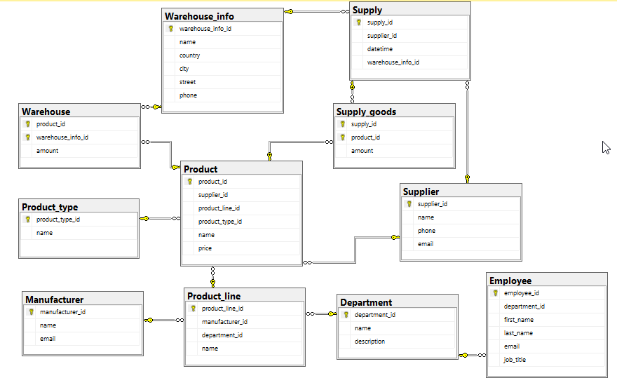

Рис. 1. Схема основної бази

**Опис таблиць основної бази даних**

Сутність *Склад інфо:*

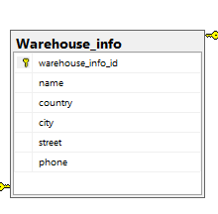

Рис. 2. Таблиця «*Склад інфо*»

* Warehouse_info (PK) — ідентифікаційний номер інформації про склад;
* Name — назва складу;
* Country — країна, у якій склад;
* Street — адреса, за якою знаходиться склад.

Сутність *Склад:*

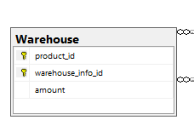

Рис. 3. Таблиця «Склад»

* Product_id (PK) — ідентифікаційний номер продукту;
* Warehouse_info_id(PK) — ідентифікаційний номер інформації про склад;
* Amount – кількість товару

Сутність *Робітник:*

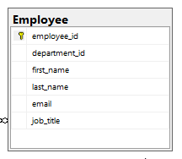

Рис. 4. Таблиця «Робітник»

* Employee_id (PK) — ідентифікатор номеру робітника;
* Department_id(FK) – ідентифікатор відділу;
* FirstName — ім’я;
* LastName — прізвище;
* email — пошта;
* job_title – посада

Сутність *Відділ:*

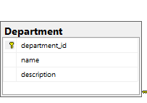

Рис. 5. Таблиця «Відділ»

* department_id (PK) — ідентифікаційний номер відділа;
* Name — назві відділу;
* Description - опис

Сутність *Продуктова лінійка:*

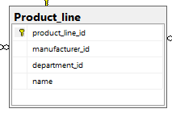

Рис. 6. Таблиця «*Продуктова лінійка*»

* Product_line (PK) — ідентифікаційний номер *продуктової лінійки*;
* Manufacturer_id (FK) — виробник;
* Department_id (FK) — відділ;
* name— назва;

Сутність *Виробник:*

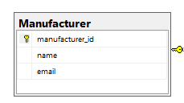

Рис. 7. Таблиця «*Виробник*»

* Manufacturer_id (PK) — ідентифікаційний номер *Виробник*;
* name — назва;
* email - мейл

Сутність Постачальник*:*

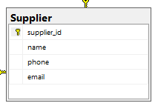

Рис. 8. Таблиця «Постачальник»

* supplier_id (PK) — ідентифікатор постачальника;
* Name — назва виробника.
* Phone – номер
* Email - пошта

Сутність *Продукт:*

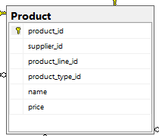

Рис. 9. Таблиця «Продукт»

* Product_id (PK) — ідентифікаційний номер кольору;
* Supplier_id(FK) - ідентифікатор постачальника
* Product_line_id(FK) - ідентифікаційний номер *продуктової лінійки*;
* Product_type_id(FK) – тип продукту
* Name – назва;
* Price – ціна;

Сутність *Тип продукту:*

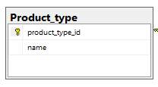

Рис. 10. Таблиця «*Тип продукту*»

* Product_type_id (РК)– тип продукту
* Name — повна назва типу.

Сутність *Поставка:*

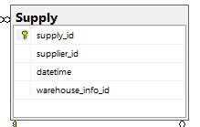

Рис. 11. Таблиця «*Поставка*»

* Supply_id (PK) — ідентифікаційний номер поставки;
* supplier_id (FK) — ідентифікатор постачальника;
* datetime — дата та час поставки;
* warehouse_info_id(FK)— ідентифікаційний номер інформації про склад;

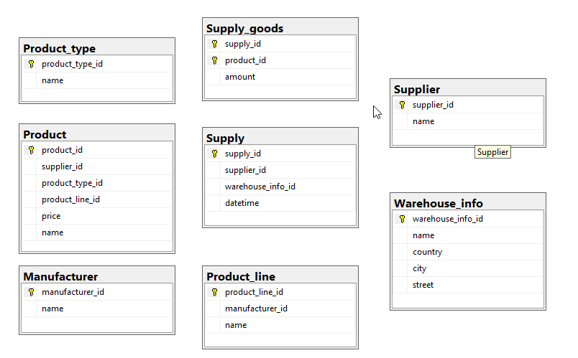

Рис. 12. Схема стейджингової бази

Для стейджингової бази обрано сутності із основної, крім Працівник, Склад та Відділ які не використовуються у сніжинцію. Також з таблиць видалені всі записи, які не відноситься до теми продажів, як пошта чи номер телефону.

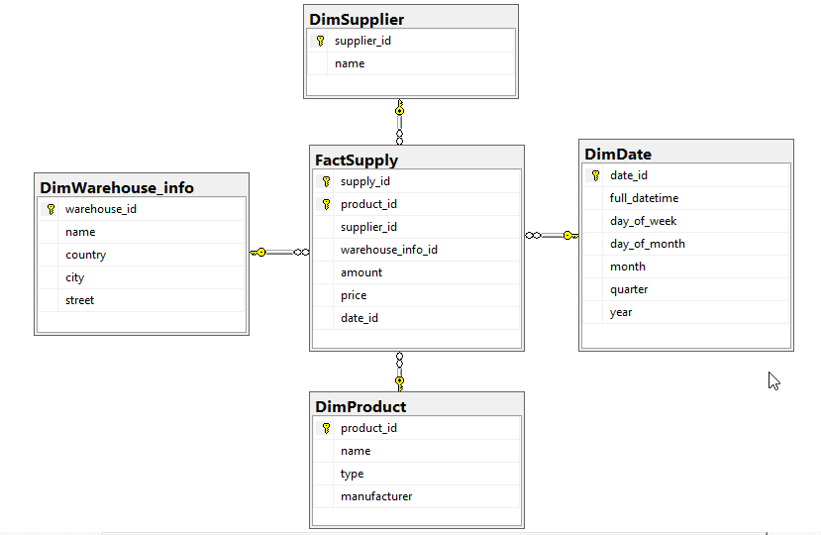

Рис. 13. Схема розробленого сховища даних

Реалізація ETL процесу

Під час виконання лабораторної роботи було розроблено пакети для повного та інкрементного завантаження стейджингової бази та сховища даних. Пакети для завантаження стейджингової бази вибирають дані з основної бази, додають до них мета дані та завантажують у стейджингову базу. У випадку інкрементного завантаження для перевірки записів на те чи присутні вони у базі використовується компонента SlowlyChangingDimention, яка розподіляє запити на ті, що оновлюють записи, та ті, що додають записи.

Відповідно до описаних вище перетворень заповнюється сховище даних. Для пошуку зав’язків між таблицями використовуються компоненти LookUp, які дозволяють отримати дані з інших таблиць. У кожну таблицю сховища також заносяться мета дані для відслідковування змін у базі.

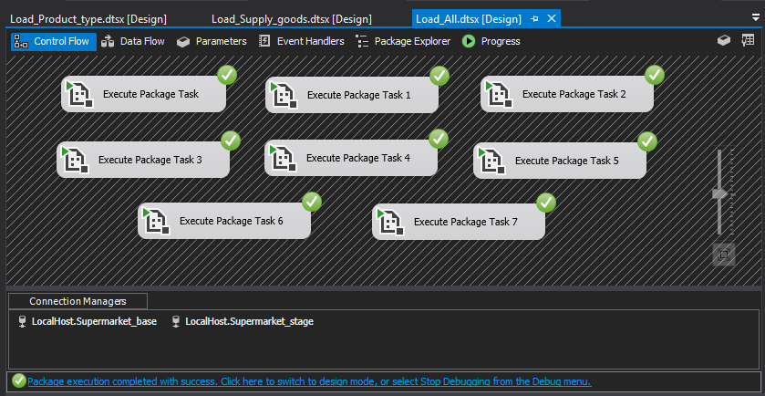

Рис. 14. Повне завантаження стейджингової бази

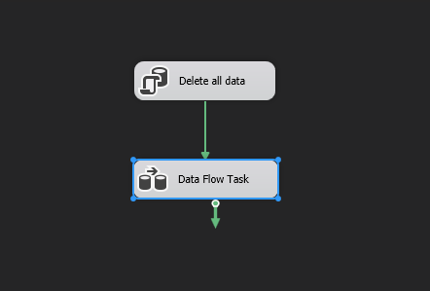 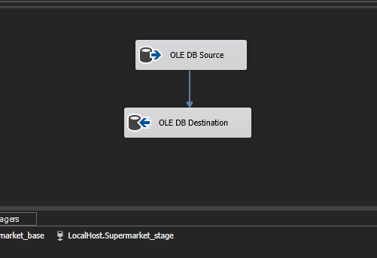

Рис. 15. Повне завантаження таблиці Виробник

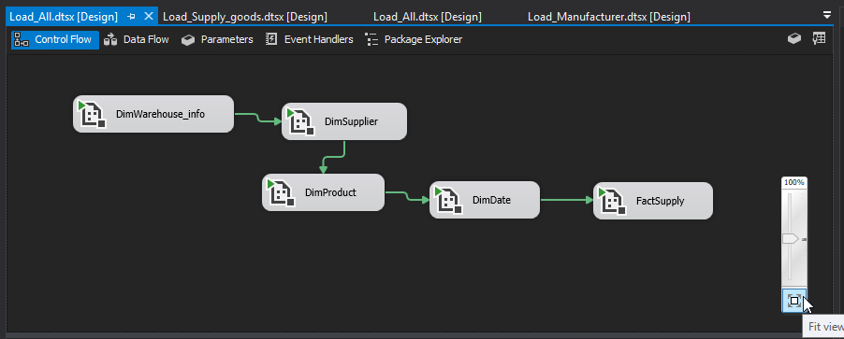

Рис. 16. Повне завантаження сховища даних

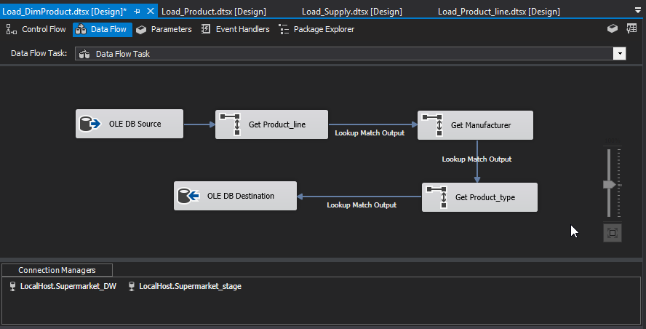

Рис. 17. Повне завантаження виміру Продукт

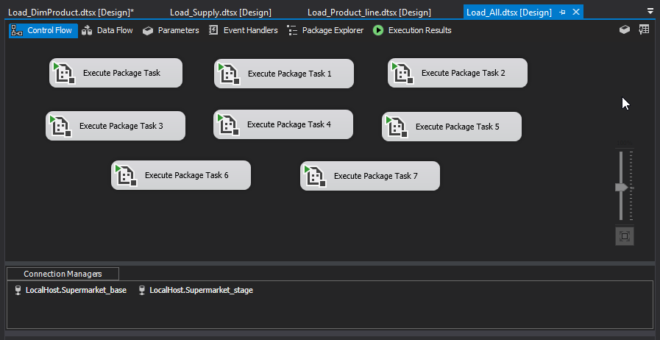

Рис. 18. Інкрементне завантаження стейджингової бази

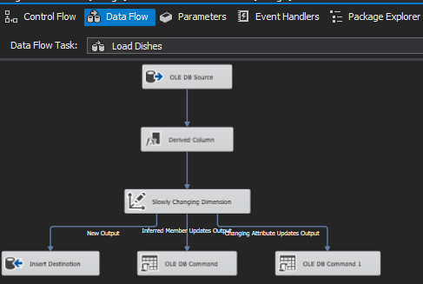

Рис. 19. Інкрементне завантаження таблиці Товар

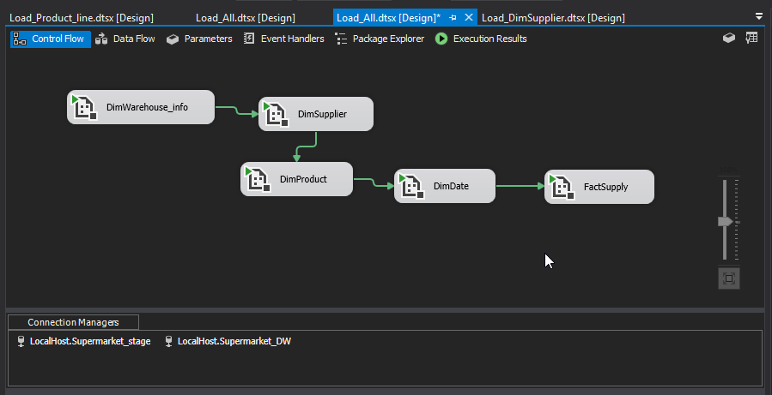

Рис. 20. Інкрементне завантаження сховища бази

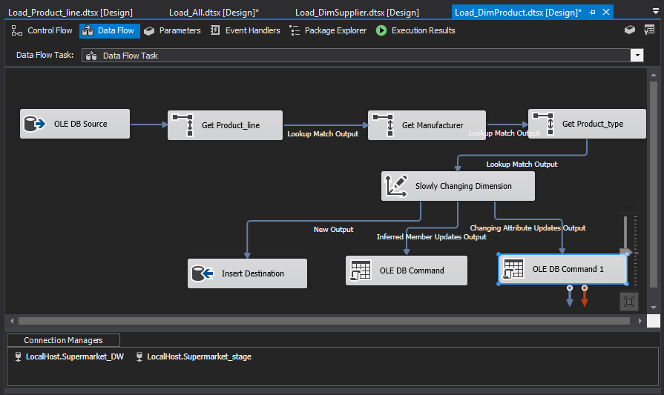

Рис. 21. Інкрементне завантаження виміру Продукт

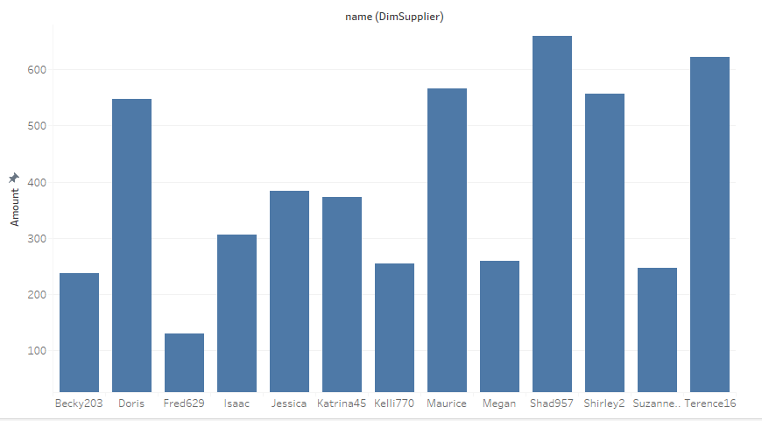

Рис. 22. Кількість товару від кожного постачальника

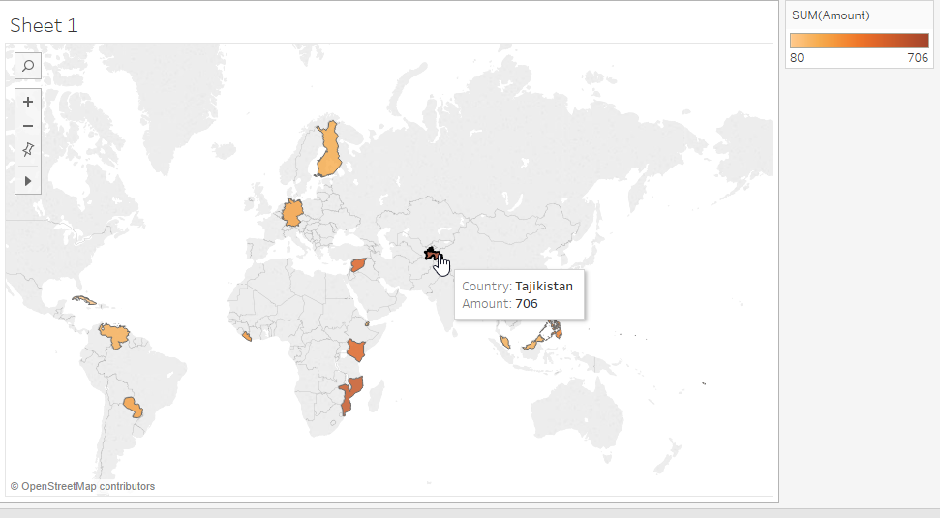

Рис. 23. Кількість товару у країнах

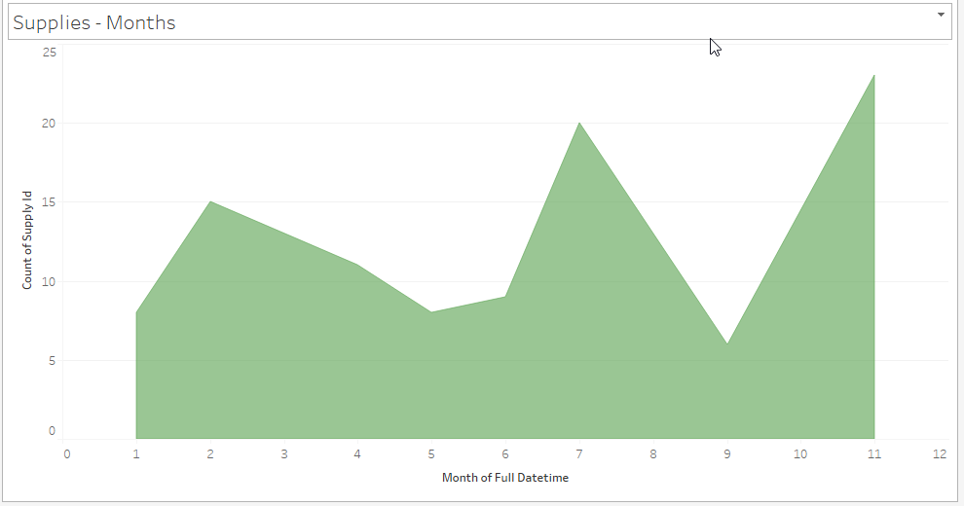

Рис. 24. Місячна кількість поставок

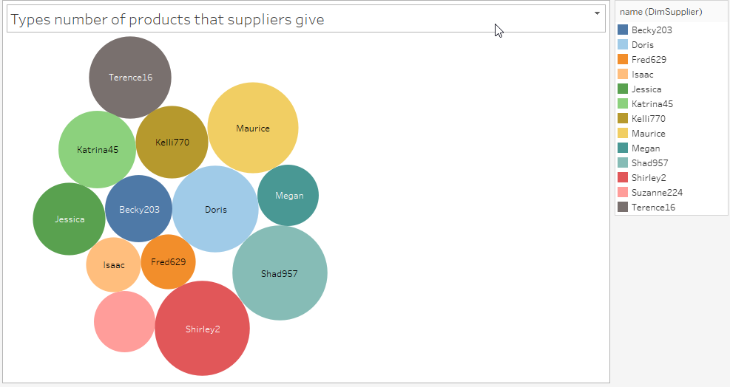

Рис. 25. Типи товарів від постачальників

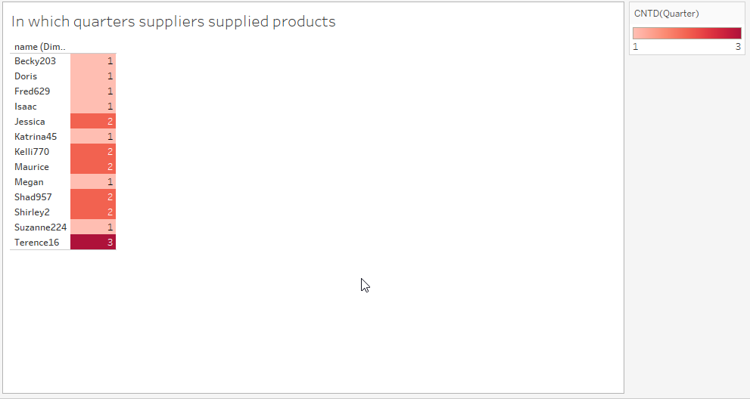

Рис. 26. Квартали у яких були поставки

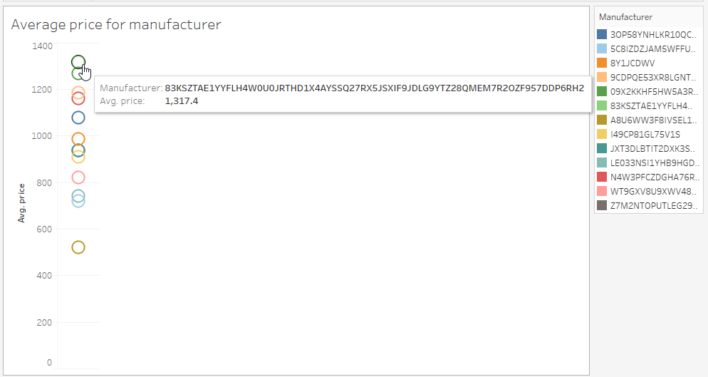

Рис. 27. Середня ціна товару конкретного виробника

**ВИСНОВКИ**

В результаті виконання лабораторної роботи я створив створити сховище даних та сформував звіти на основі даних у ньому. Також я ознайомився з процесом побудови заливки даних у сховище.